Практичне заняття № 12

Тема: Фізична реабілітація.

Природно-заповідний фонд України. Охорона природи на рекреаційних територіях.

Мета заняття: ознайомитись з основними екологічними цілями, умовами та практичними заходами рекреаційного природокористування.
План
- Охорона ландшафтів у процесі їх рекреаційного використання.
- Біосферні заповідники, національні природні парки, заказники України.
- Умови раціонального використання рекреаційних територій.
- Основні екологічні цілі рекреаційного природокористування.
- Групи впливів на природні рекреаційні комплекси, їх характеристика. Рекреаційні дигресії.
- Практичні заходи щодо реалізації раціонального природокористування у рекреаційній зоні.
Перелік основних термінів і понять: природні та біосферні заповідники, національні парки, заказники, дендропарки, пам’ятки природи, заповідні урочища, ботанічні сади, пам’ятки садово-паркового мистецтва, рекреаційні дигресії.

НАВЧАЛЬНІ ЗАВДАННЯ
ЗАВДАННЯ 1. Типи територій та обʼєтів, включених до природно-заповідного фонду України
Скласти графологічну схему природно-заповідного фонду України: 1) природні території і обʼєкти; 2) штучно створені обʼєкти.

ЗАВДАННЯ 2. Раціональне природокористування на рекреаційній території
Основними принципами раціонального природокористування є:
1) “нульовий рівень” споживання природних ресурсів;
2) відповідність антропогенного навантаження природно-ресурсному потенціалу регіону;
3) збереження просторової цілісності природних систем у процесі їх господарського використання;
4) збереження природно обумовленого кругообігу речовин у процесі антропогенної діяльності;
5) погодження виробничого і природного ритмів;
6) пріоритетність екологічної оптимальності на довгострокову перспективу під час визначення економічної ефективності поточного природокористування.
Згідно з цими принципами у державі сформовано основні важелі управління процесом раціонального природокористування та охорони навколишнього середовища, які сприяють формуванню екологічної свідомості, зокрема, шляхом запровадження екологічного законодавства, системи державно-адміністративного управління і контролю, економічних методів управління, планування раціонального природокористування та охорони навколишнього середовища та екологічної експертизи господарської діяльності тощо.
Скласти схему (таблиця 20) практичних заходів, спрямованих на охорону природи на рекреаційних територіях у випадку (на вибір):
1) спортивного туризму (полювання, риболовля, альпінізм, яхтинг тощо);
2) грязелікування;
3) бальнеотерапії;
4) таласотерапії;
5) спелеотуризму;
6) лиманотерапії;
7) господарської діяльності у межах національного парку тощо.
Таблиця 20
Практичні заходи щодо реалізації раціонального природокористування у рекреаційній зоні
Раціональне природокористування
↓ | ↓ | ↓ | ↓
ВИВЧЕННЯ | ОХОРОНА | ОСВОЄННЯ | ПЕРЕТВОРЕННЯ
облік і оцінка, контроль, прогноз розвитку, планування, розробка системи управління та використання | забезпечення якості, підтримання продуктивності (відтворення, відновлення, створення відновлюваних умов, збереження різноманіття екосистем, попередження негативних наслідків господарської діяльності і рекреаційного використання територій) | ефективність, комплексність та економічність добування, переробки, виявлення, вивчення, видалення, безпосереднє споживання | поліпшення, оптимізація, збагачення (кількісне і якісне), захист від стихійних лих і ліквідація їх наслідків, ліквідація наслідків господарської діяльності, покращення властивостей
практичні  заходи: | практичні  заходи: | практичні  заходи: | практичні  заходи:

ЗАВДАННЯ 3. Природний національний парк у природоохоронній діяльності
Скласти графологічну схему функціональних зон природного національного парку (рис. 4), вказати їх призначення, дозволені та заборонені дії.

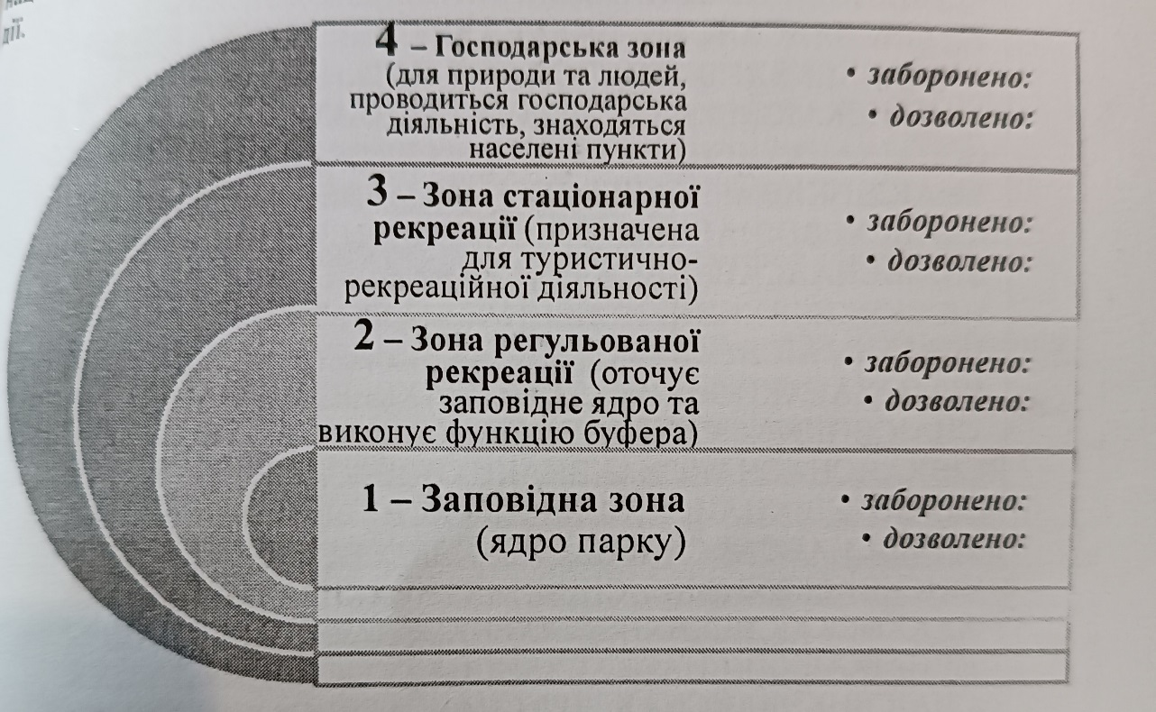
Рис. 4. Функціональні зони природного національного парку

ЗАВДАННЯ 4. Природоохоронна рекреаційна діяльність
Використовуючи умовні позначення, позначити заповідні території (природні національні парки, природні та біосферні заповідники, заказники, пам’ятки природи, заповідні урочища, ботанічні сади, дендрологічні парки, пам’ятки садово-паркового мистецтва):
- на території України;
- на території Запорізької області.
Надати характеристику кількох заповідних територій України (на вибір).
Сформулюйте узагальнюючий висновок.

Питання для самоконтролю
- Які території та обʼєкти належать до природно-заповідного фонду України?
- Що розуміють під раціональним використанням рекреаційних територій?
- Назвіть основні екологічні цілі рекреаційного природокористування.
- Які групи впливів на природні рекреаційні комплекси Вам відомі?
- Що таке рекреаційні дигресії?
- Запропонуйте практичні заходи щодо реалізації раціонального природокористування у певній рекреаційній зоні.

Що таке національний природний парк
Існує велика кількість категорій природоохоронних територій, що розрізняються за ступенями обмеження діяльності людей та за підпорядкуванням. Національний природний парк – одна з найвищих категорій природоохоронних територій. Це територія, що знаходиться у державній власності та на якій обмежена господарська діяльність задля збереження природного середовища.
Найчастіше національний парк плутають із заповідником – природоохоронною територією іншої категорії. Найсуттєвіша відмінність полягає в тому, що в заповідниках заборонена будь яка господарська діяльність та втручання в перебіг природних процесів. Сенс створення заповідників полягає в збереженні природи в первісному, недоторканому вигляді. Національний парк – це принципово інша природоохоронна територія. Ідея створення національних парків полягає в переході на такий тип природокористування, який найменшим чином шкодитиме природі. Однією з цілей створення національних парків є відпочинок, тому тут дозволено відвідування туристів та перебування на своїй території за певними умовами. Окрім того, території національних парків можуть включати в себе населені пункти, або господарські об’єкти. Неоднорідність територій, що входять до складу національного парку, призводить до необхідності впровадження функціонального зонування території. Загалом виділяють наступні зони:
1. Заповідна зона. Природоохоронний режим заповідної зони подібен до заповідника. Тут заборонена будь яка господарська діяльність, та використання природних ресурсів (збір грибів, ягід та ін.). Відвідання заповідної зони без спеціального дозволу заборонено.
2. Зона регульованої рекреації. Використовується для відпочинку, проведення екскурсій, туризму. Забудівля та проведення масштабних господарських робіт заборонени. Території, що входять в цю зону, мають певну естетичну та природоохоронну цінність.
3. Зона стаціонарної рекреації. Призначена для розташування пунктів стаціонарної рекреації (баз відпочинку). В цю зону входять території, менш цінні в природоохоронному відношенні.
4. Господарська зона. Призначена для господарського використання із впровадженням екологічних, менш виснажливих методів.
Схема зонування НПП "Гомільшанські ліси"
https://gomilsha.org.ua/pro-nas/pro-park/
Згідно наказу президента України Л.Д.Кучми № 1047/2004 від 6 вересня 2004 року площа національного природного парку "Гомільшанські ліси" становить 14314,8 га, із них у постійному користуванні парку знаходиться 3377,3 га (Коробівське лісництво). Площа заповідної зони складає 1022,4 га, зони регульованої рекреації - 1380,3 га, стаціонарної рекреації - 1100,5 га та господарської - 10811,6 га.

Основні напрями природоохоронної діяльності в процесі рекреаційного використання ресурсів на сучасному етапі
Ураховуючи масштаби розвитку рекреаційної діяльності, функції рекреаційного природокористування та, зокрема, охорони природи, основними напрямами природоохоронної діяльності в процесі рекреаційного використання ресурсів на сучасному етапі є:
• попередження деградації природних рекреаційних комплексів та їх компонентів під впливом антропогенної діяльності, в тому числі й рекреаційної;
• розробка норм рекреаційних навантажень, базових нормативів плати за надання загальних та спеціальних рекреаційних послуг;
• збереження нормального функціонування й максимальної різноманітності екосистем природних комплексів. При цьому важливо приділяти увагу охороні не лише власне рекреаційних територій, але й навколишніх місцевостей, оскільки рекреація та екологічно шкідливе середовище несумісні;
• збільшення капіталовкладень в охорону природи й удосконалення моніторингу якості навколишнього природного середовища і використання ресурсів;
• проведення роз'яснювальної та виховної роботи, формування екологічного світогляду населення.

